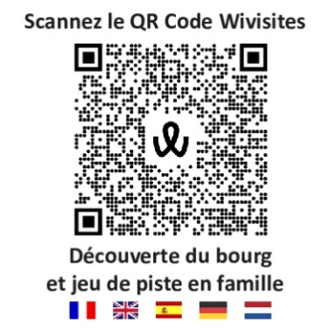
Contacts:
Les Amis de Fresselines
Email: lesamisdefresselines@gmail.com
Site web: https://www.lesamisdefresselinesencreuse.org
Mairie de Fresselines
Email: mairie@fresselines.fr
Site web: https://www.fresselines.fr

